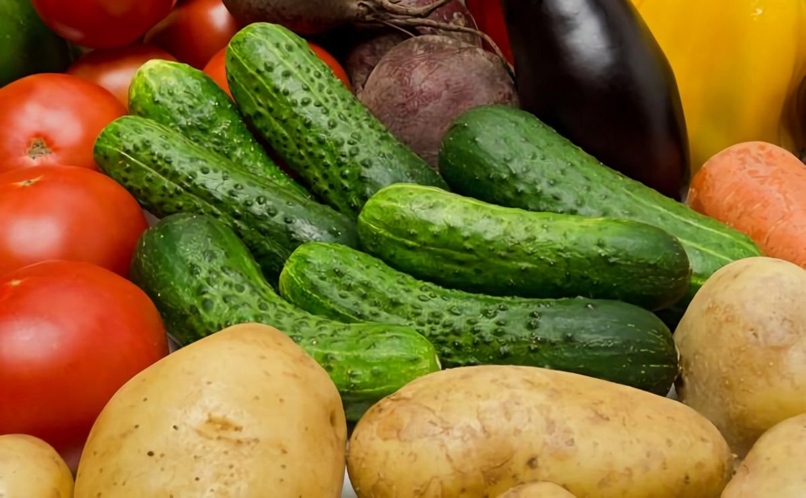

Рекомендации при покупке картофеля, помидоров и огурцов

Летом ассортимент овощей и фруктов на российских прилавках радует разнообразием. Продавцы предлагают покупателям не только импортную продукцию, но и товары местных производителей.

Плодоовощная продукция должна продаваться в специализированных местах, на сельскохозяйственных ярмарках, в магазинах или торговых павильонах. Там реализуются товары, прошедшие санитарно-ветеринарную экспертизу в лабораториях, подведомственных органам ветеринарного надзора. Такая проверка гарантирует безопасность сельхозпродукции.

На что обращать внимание при покупке?

На внешний вид, запах, цвет и консистенцию продукта. Нельзя продавать испорченные, гнилые овощи и фрукты, товар с поврежденной кожурой или порезанный на несколько частей. Лучше приобретать сезонные овощи. В ранних плодах может быть повышенное содержание нитратов.
Кроме того, овощи должны пахнуть. Спелые плоды отличаются характерным запахом свежей овощной культуры. Если естественного запаха нет, то, скорее всего, они были обработаны "химией", которые позволяют увеличить сроки хранения.

Как выбрать качественные овощи?

При покупке картофеля, необходимо выбирать клубни без механических повреждений и зеленых пятен. Они появляются при неправильном хранении. Такой картофель долго пролежал на свету, и в нем образовалось опасное для здоровья вещество соланин.
При покупке томатов на веточке нужно обратить внимание на саму ветку. Она должна быть упругой, однотонного зеленого цвета. Это значит, что томаты были сорваны не так давно и они свежие. Кроме того, в мякоти томатов не должно быть белых прожилок. Это признак использования нитратов. У качественных томатов тонкая кожица.
А при покупке огурцов следует обращать внимание на хвостик - он должен быть упругий. Качественные огурцы должны быть твердыми с тонкой кожурой темно-зеленого цвета. Если огурец ничем не пахнет, его покупать не рекомендуется. Также обратите внимание на шипы, они не должны быть сильно грубые. Обязательно прощупайте плодоножку овоща. Если она стала мягкая, тогда огурец уже не содержит в себе никаких полезных веществ.

